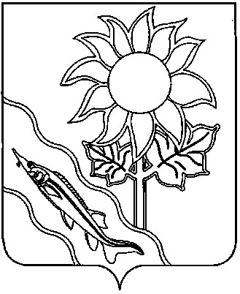

АДМИНИСТРАЦИЯ

МУНИЦИПАЛЬНОГО ОБРАЗОВАНИЯ ЕЙСКИЙ РАЙОН

П О С Т А Н О В Л Е Н И Е

от | 26.05.2020 г. | № | 385
г.Ейск

О принятии мер по уничтожению очагов дикорастущей
конопли и другой наркосодержащей
растительности на территории
муниципального образования Ейский район

В целях проведения профилактической работы по выявлению и уничтожению очагов дикорастущей конопли и другой наркосодержащей растительности в муниципальном образовании Ейский район, во исполнение распоряжения главы администрации Краснодарского края от 13 апреля 2005 года № 293-р «О принятии мер по уничтожению очагов культивированной и дикорастущей конопли в Краснодарском крае», в соответствии со статей 66 Устава муниципального образования Ейский район, п о с т а н о в л я ю:
1.Рекомендовать главам городского и сельских поселений:
1)взять на личный контроль мероприятия по недопущению произрастания очагов дикорастущей конопли и наркосодержащей растительности;
2)разработать и утвердить график рейдовых мероприятий по выявлению произрастания очагов дикорастущей конопли и другой наркосодержащей растительности на территории поселений;
3)обеспечить информирование через средства массовой информации граждан и организаций (землепользователей, землевладельцев) об административной ответственности за непринятие мер по уничтожению дикорастущих растений, включенных в перечень наркотических средств, психотропных веществ и их прекурсоров, подлежащих контролю в Российской Федерации, и дикорастущей конопли.
2.Рекомендовать Отделу МВД России по Ейскому району (Миненко):
1)ежегодно в период с мая по октябрь проводить совместные рейдовые мероприятия по выявлению и уничтожению очагов дикорастущей конопли и другой наркосодержащей растительности с привлечением общественных объединений, казачества и народных дружин;
2)привлекать к административной ответственности в соответствии с действующим законодательством землепользователей, допустивших произрастание дикорастущей конопли на принадлежащей либо подведомственной им территории.

2

3.Управлению сельского хозяйства администрации муниципального образования Ейский район (Дьяченко) взять под личный контроль ход работ по уничтожению наркотисодержащей растительности в полях севооборота, в местах складирования навоза, на территории полевых станов и животноводческих ферм, фермерских участках и иных землях сельскохозяйственного назначения независимо от форм собственности сельхозпроизводителей.
4.Рекомендовать руководителям организаций-собственников и пользователей земли независимо от форм собственности, председателям коллективных, крестьянских и фермерских хозяйств, жителям района принять меры по ликвидации конопли и другой наркосодержащей растительности на соответствующих земельных участках.
5.Антинаркотической комиссии муниципального образования Ейский район (Ковров):
1)информировать население об административной ответственности за неприятие мер по уничтожению дикорастущей конопли;
2)ежегодно подводить итоги работы по району по выявлению и уничтожению наркосодержащих растений.
6.Отделу по взаимодействию со СМИ администрации муниципального образования Ейский район (Родченко) обеспечить размещение настоящего постановления на официальном сайте муниципального образования Ейский район в информационно-телекоммуникационной сети «Интернет».
7.Контроль за выполнением настоящего постановления возложить на заместителя главы муниципального образования Ейский район Ю.Г.Коврова.
8.Постановление вступает в силу со дня его подписания.

Глава муниципального образования
Ейский район В.П.Ляхов

